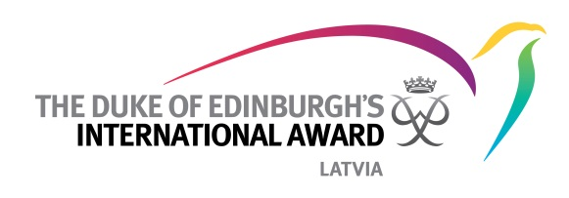

***The Duke of Edinburgh’s International Award Latvia* jauno vadītāju**

**KURSU PROGRAMMA**

|  |  |
| --- | --- |
| **CETURTDIENA, 11.aprīlis** | **PIEKTDIENA, 12.aprīlis** |
| 10.00 Kursu atklāšana, iepazīšanās | 9.00 Praktiskais uzdevums – mini piedzīvojumu ceļojums |
| 11.00 Darbs ar jauniešiem – iezīmes un specifika | 11.00 *Award* struktūra:   * Projekts |
| 11.45 *Award* vēsture, struktūra un pamatprincipi | 12.00 *Award* īstenošanas uzsākšana un darba organizēšana *Award* ietvaros |
| 12.45 Pārtraukums | 13.00 Pārtraukums |
| 13.45 *Award* struktūra:   * Brīvprātīgais darbs * Fiziskā sagatavotība * Prasmes * Piedzīvojumu ceļojums | 14.00 *Award* īstenošanas uzsākšana un darba organizēšana *Award* ietvaros (turpinājums)  16.00 Kursu noslēguma aktivitātes |
| 18.00 Pirmās kursu dienas noslēgums | 17.00 Kursu noslēgums |
|  |  |

**Atbildīgā kontaktpersona:** Valsts izglītības satura centra

Interešu izglītības un audzināšanas darba nodaļas vecākā referente,

*Award Latvia* nacionālā koordinatore **Katrīna Sprudzāne**,

katrina.sprudzane@visc.gov.lv